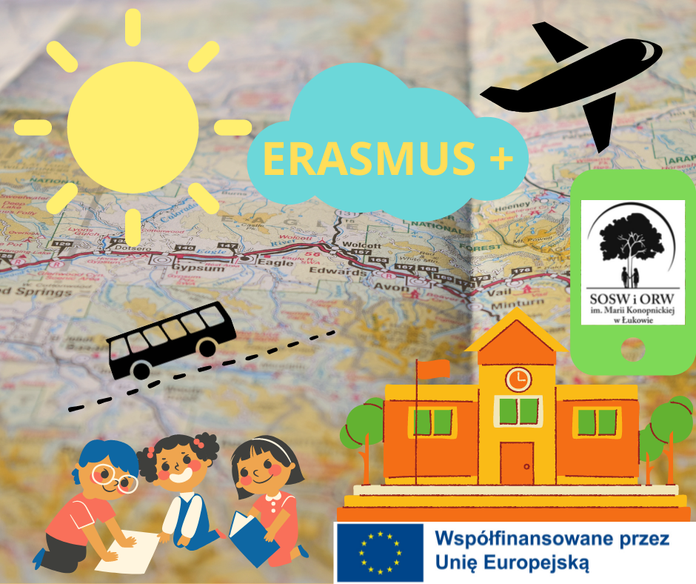
Grecja 2022
Numer projektu: 2021-2-PL01-KA122-SCH-000041980
„MOBILNOŚĆ BEZ BARIER”, program Erasmus+ Edukacja Szkolna, Akcja 1.
Projekt zakłada organizację wyjazdu dla 30 uczniów pod opieką 8 nauczycieli.
Czas trwania mobilności – 14 dni.
Pierwsza mobilność: 15.05. – 29.05.2022 r.
Kwota finansowania: 55 693,00 EURO
Formularz rekrutacyjny należy złożyć w sekretariacie szkoły do dnia 11 kwietnia.

Cele projektu:
- poszerzenie ich kompetencji kluczowych uczestników, m.in. kompetencji językowych, cyfrowych, obywatelskich i międzykulturowych,
- wzmocnienie europejskiej tożsamości i świadomości międzykulturowej przez doświadczanie różnic i podobieństw,
- wymiana dobrych praktyk ze szkołą przyjmującą w zakresie edukacji, opieki i wychowania osób niepełnosprawnych intelektualnie,
- uatrakcyjnienie oferty edukacyjnej,
- przełamanie bariery językowej wśród uczniów i nauczycieli,
- kształtowanie kompetencji kulturowych i społecznych wśród uczniów i nauczycieli.

